Фотовыставка в младшей группе «Мама, ты тоже маленькой была?»

Воспитатель: Копытова Т.И.
В преддверии женского праздника в младшей группе детского сада организовали фотовыставку «Мама, ты тоже маленькой была? А мы с тобой похожи в детстве, мамочка моя!» Мамочки, вместе с детьми, приняли активное участие в сборе фотографий. На фотографиях запечатлены мамы в детстве - это возможность подчеркнуть красоту и значимость внутрисемейных ценностей: ценность материнства и детства. А так же фотографии их деток, чтобы показать, как они похожи.
Поздравляем всех мам! И пусть каждой из вас почаще говорят теплые слова ваши любимые дети! Пусть на их лицах светится улыбка и радостные искорки сверкают в глазах, когда вы вместе!

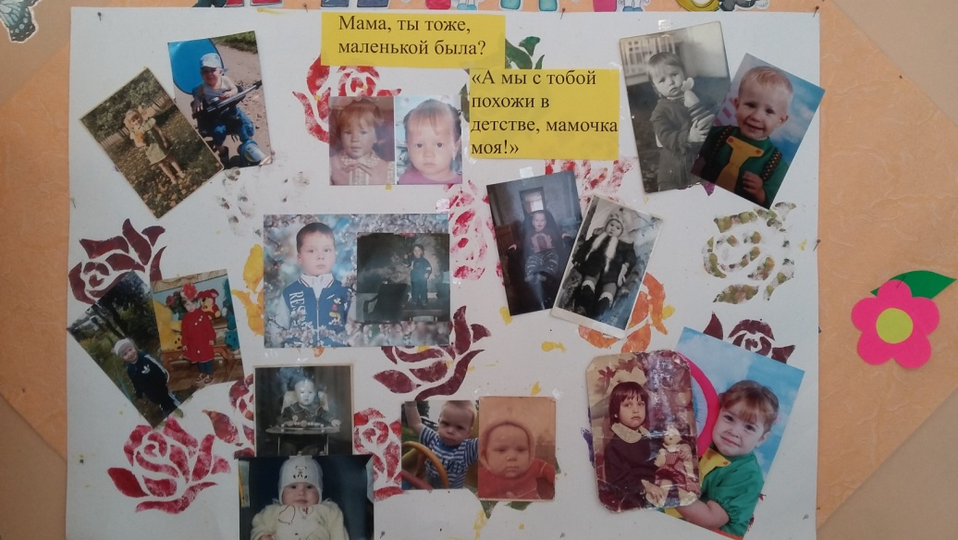
Знаешь, мама, день обычный
Без тебя нам не прожить!
Слово мама так привычно
С первых дней нам говорить!
Стоит только приглядеться, –
Целый мир согрет вокруг
Теплотою маминого сердца,
Нежных, добрых рук.
Наши беды и невзгоды
Отступают пред тобой,
Всё ясней нам с каждым годом,
Как за нас ведешь ты бой!
Мама, – друга нет дороже –
Веришь ты в наш каждый взлет!
Кто еще, как ты, поможет!
Кто еще, как ты, поймет

